**KONSEP TUGAS AKHIR**

Nama : Muhammad Mirza Rafi’uddin

NIM : A11.2022.14344

Kelompok : A11.4108

**Judul Konsep : Power Shoes**

Merupakan sebuah website yang berisi tentang produk produk dari nike, Adidas, skechers, Reebok, New Balance yang terpercaya dengan harga bersaing.

# Analisa Pengguna

Website ini akan digunakan oleh pengguna yang ingin membeli barang olahraga dari brand brand terkenal. Website ini tidak hanya menjual sepatu melainkan juga menjual keperluan lainnya seperti tas, kaos, kaos kaki, dan lainnya dengan berbagai size dan tentunya dengan harga terbaik.

# Workflow Pengguna

Dari home page akan ditampilkan sebuah produk yang menjadi best seller selama 1 bulan. Didalam menu terdapat *collection, weekand deels, about,* dan  *chart.* Didalam menu collection nantinya ada brand yang ingin dibeli dan jika user telah input brand nanti akan muncul hot deals yang sedang berlangsung selama 1 hari dari brand yang sudah di inputkan oleh user. Sedangkan dalam menu weekand deels ada produk berbagai macam brand yang dibedakan berdasarkan gender dan usia. Di menu ini nantinya akan ada diskon yang sedang berlangsung selama 1 minggu. Selanjutnya dalam menu about berisi tentang informasi dan alamat email dari **Power Shoes** jika terjadi kendala dalam melakukan transaksi atau hanya ingin mendapatkan informasi lengkap dari penggunaan website. Dan menu terakhir ada *chart* yang nantinnya akan muncul llist produk yang ingin dibeli dan nantinya ada beberapa metode pembayaran yang bisa digunakan oleh user.

**Spesifikasi Produk**

Website ini memiliki ruang lingkup bagi para remaja dan orang dewasa yang ingin tampil *stylis* dan *up to date* dengan perkembangan zaman. Website ini juga mencangkup bagi user yang males keluar rumah. Dengan cukup membuka website user hanya perlu duduk santai dirumah tanpa perlu lagi keluar rumah. Dengan adanya fitur Coba Dulu Baru Bayar user akan dipermudah saat transaksi yaitu ketika barang sudah sampai dirumah user dapat mencoba terlebih dahulu dan jika tidak cocok dapat dikembalikan tanpa kena biaya sama sekali dan produk akan dikirim sesuai keinginan user.

# Rancang Desain

Menu Home

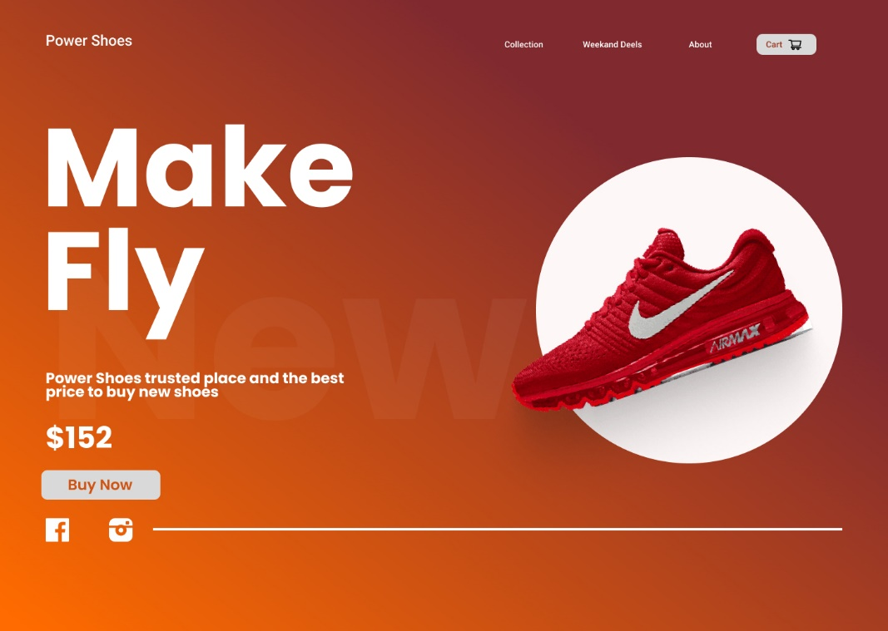

Menu Collection

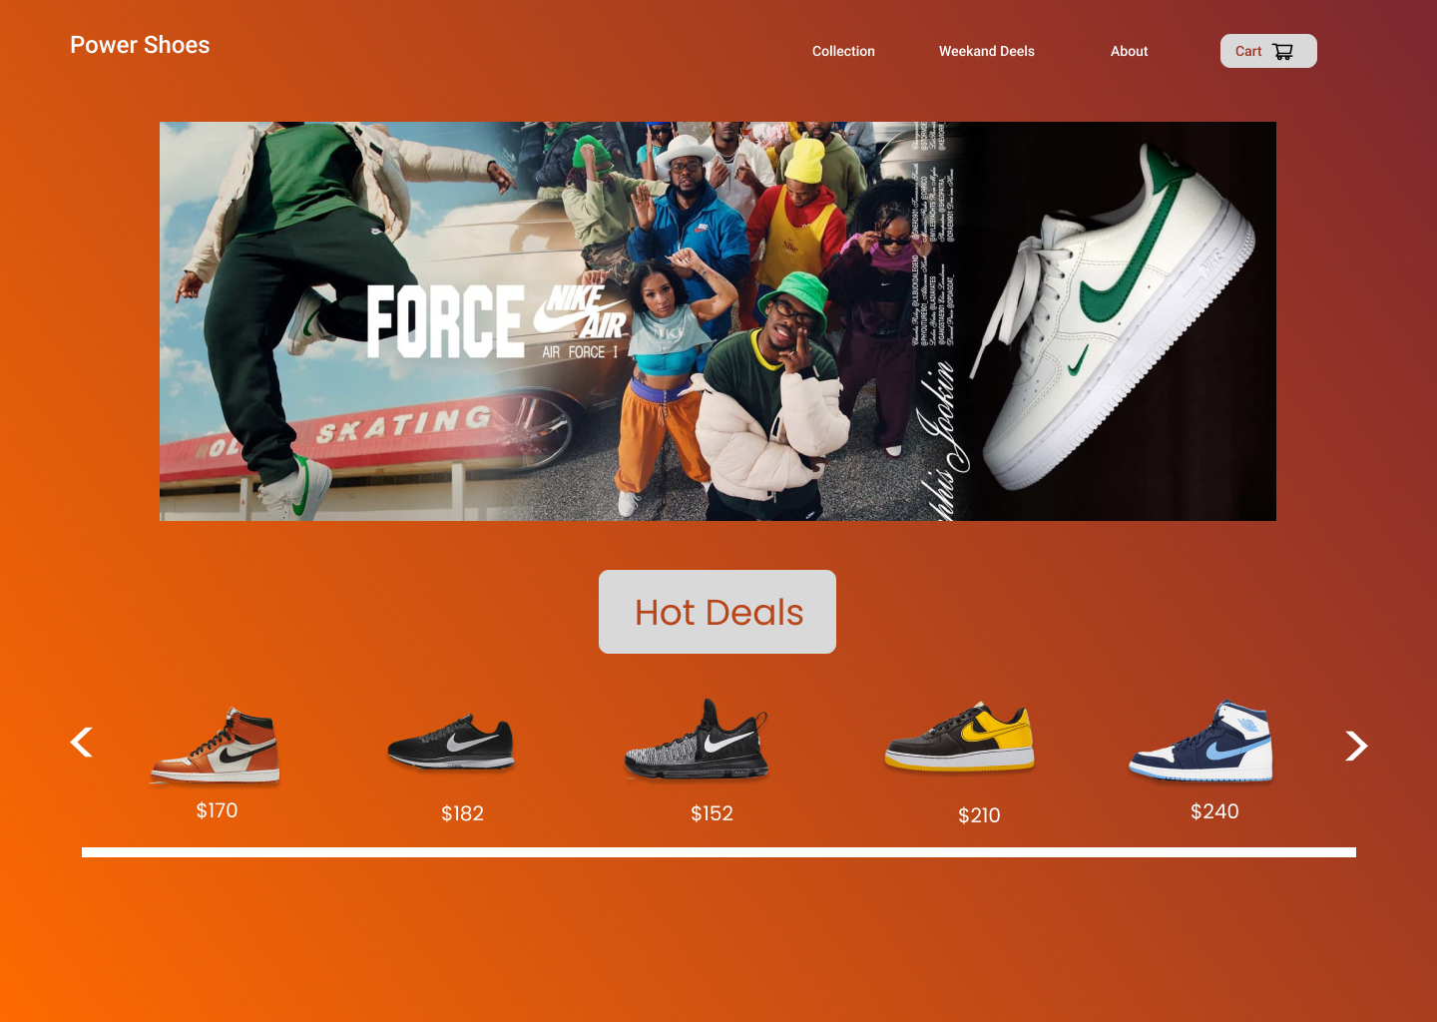

Menu weekand deels

